

*Si tu veux être digne de confiance soit*

Honnete

**Fiche de travail N :(3 )**

Nom : _________________ Classe : (2A+B) Date : _______________

**Objectif savoir les élements de la météo**

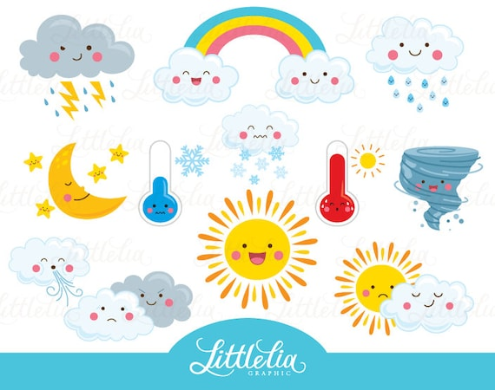

**1-Entoure la bonne forme du mot**

**a -le soleil– le souleil – le soliel**

**b-la plui – la pluie – la pluiie**

**c-la neigge – la nneige – la neige**

**d-le veent– le vent – le vennt**

**e- les nuages – les nouages – les nnuag**

**2-Entoure la bonne réponse**

|  |  |
| --- | --- |
| Illustration De Dessin Animé Soleil Clip Art | **Le soleil – la pluie – les nuages** |
| Images de Nuage Dessin – Téléchargement gratuit sur Freepik | **Les nuages – le soleil – le vent** |
| Vent Stock Illustrations, Vecteurs, & Clipart – (572,470 ... | **Le vent –le soleil – la neige** |
| Le Nuage Avec La Pluie Laisse Tomber Le Clipart Prévisions ... | **La pluie – le vent – les nuages** |
| Weather Icon Clipart Snow Flakes Illustration Royalty Free SVG, Cliparts,  Vectors, And Stock Illustration. Image 21683599. | **Le vent – la neige – la pluie** |